Laporan Pengawasan PPAS

Fungsi
Memberikan informasi mengenai laporan hasil monitoring atau pengawasan PPAS.
No | Pelaku | Fungsi
1. | Eksekutif | Memonitoring laporan hasil pengawasan PPAS.

Prasyarat Kondisional
Beberapa prasyarat kondisional sebagai berikut:
- Semua menu di KUA/PPAS mulai dari setup PPAS hingga PPAS pembiayaan telah terisi.

Proses Operasional
Berikut adalah prosedur operasional penggunaan aplikasi untuk laporan hasil pengawasan PPAS:
- Masuk ke dalam aplikasi;
- Pilih Modul KUA/PPAS > Menu Laporan > Lap. Pengawasan, dan pilih Tahun, Jenis laporan yang akan ditampilkan, Jenis PPAS, Status PPAS, dan Detail. Tampilan aplikasi sebagai berikut:
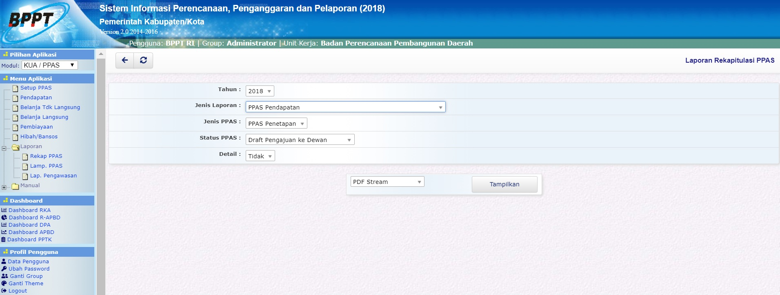laporan_pengawasan_ppas.jpg
- Pada halaman laporan ini, terdapat beberapa jenis laporan yang akan dimonitor, meliputi:
  - PPAS Pendapatan
  - PPAS Belanja Tidak Langsung
  - PPAS Belanja Langsung
  - PPAS Pembiayaan
  - PPAS Per Urusan/Program
  - PPAS Per Program/Kegiatan SKPD
  - PPAS yang tidak ada di RKPD
  - RKPD yang tidak ada di PPAS
  - RKA yang tidak ada di PPAS
  - PPAS yang tidak ada di RKA
  - Transaksi yang Menggantung
  - PPAS Program/Kegiatan tanpa Sasaran/Target
  - Daftar Riwayat Usulan dan Penetapan Pagu Anggaran Kegiatan
- Laporan dapat ditampilkan dalam format PDF dan Spreadsheet.
- Klik tombol maka akan ditampilkan jenis-jenis Laporan hasil pengawasan PPAS sebagai berikut:
toolbar-tampilkan.jpg
  - PPAS Pendapatan
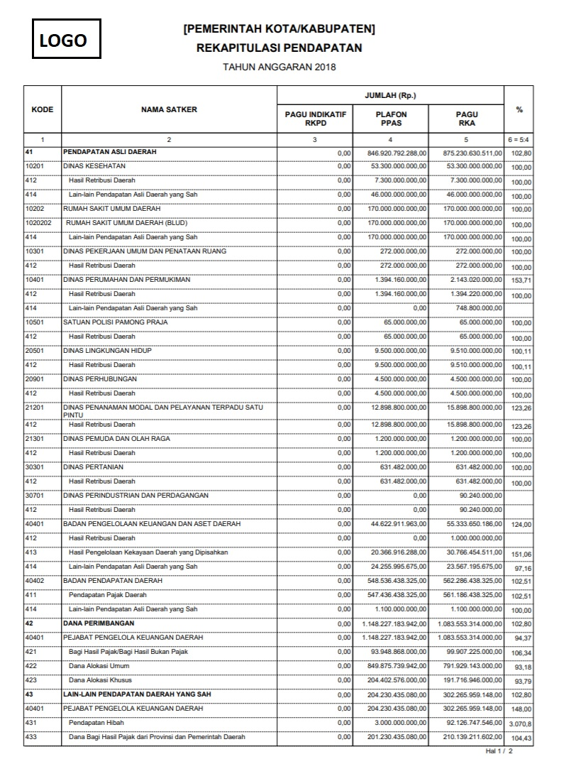laporan_ppas_pendapatan.jpg
  - PPAS Belanja Tidak Langsung
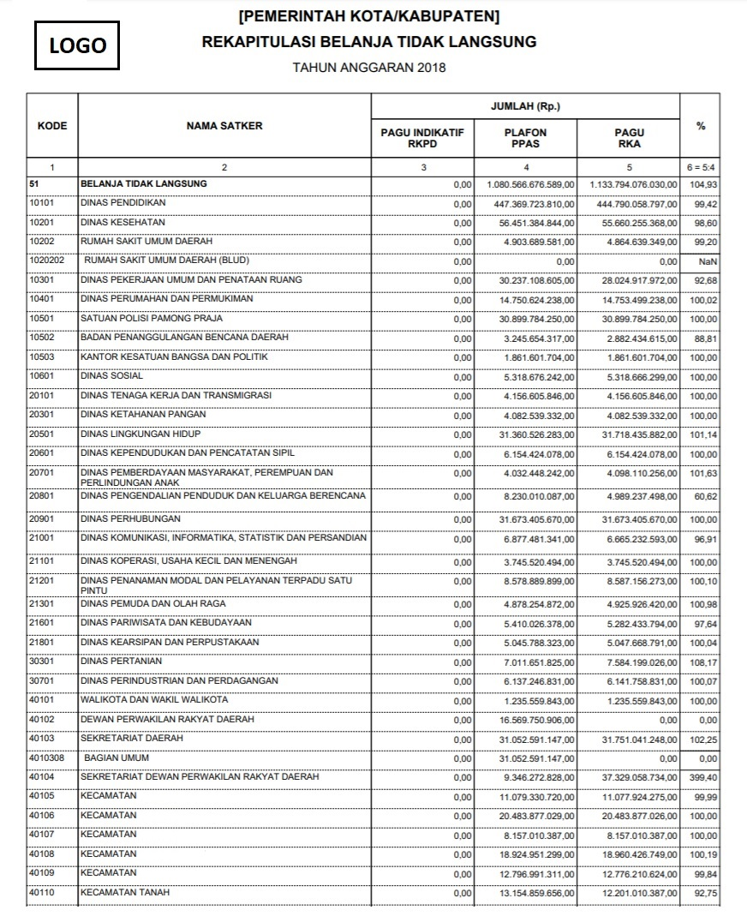laporan_ppas_belanja_tdk_langsung_1.jpg
  - PPAS Belanja Langsung
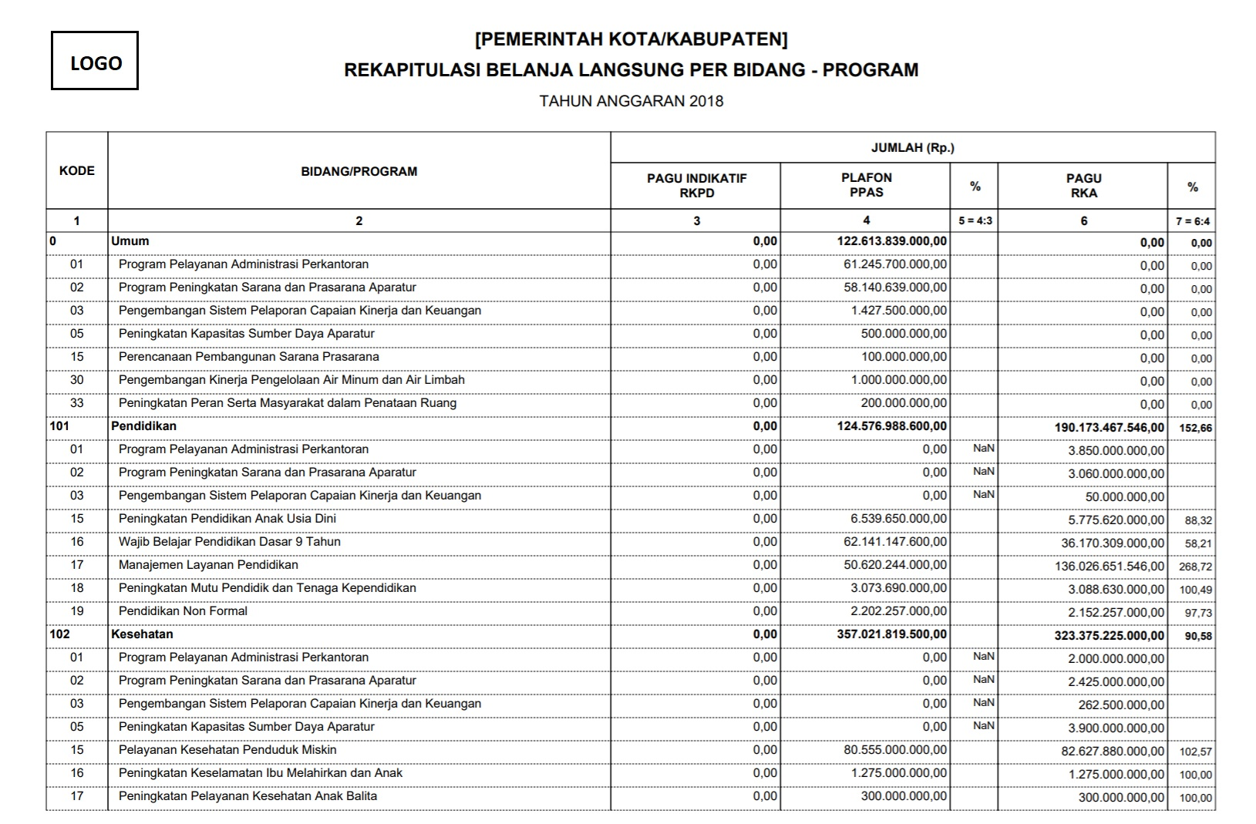laporan_ppas_belanja_langsung.jpg
  - PPAS Pembiayaan
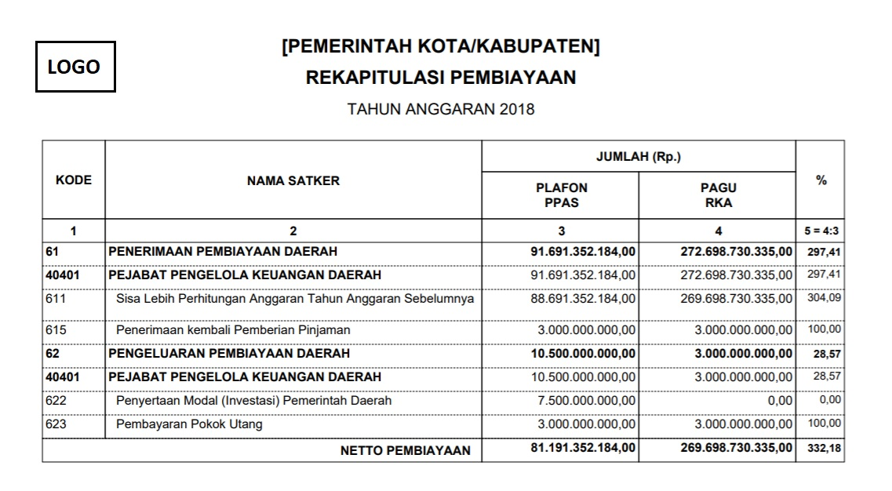laporan_ppas_pembiayaan.jpg
  - PPAS Per Urusan/Program
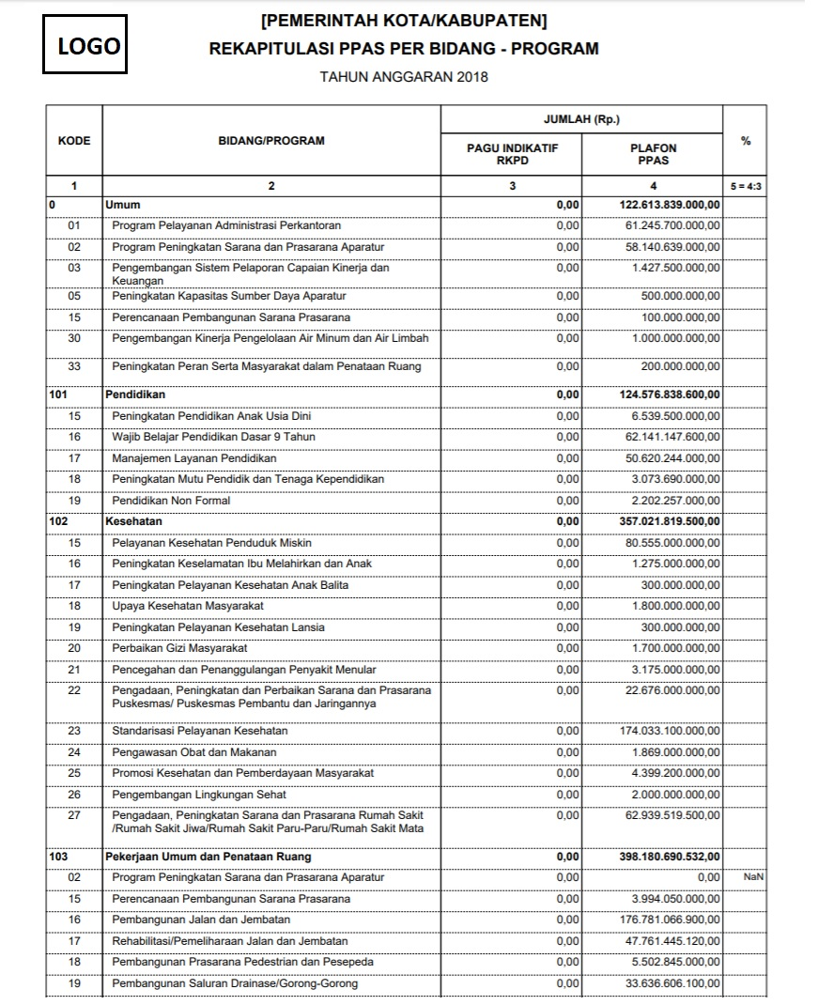laporan_ppas_per_urusan_program.jpg
  - PPAS Per Program/Kegiatan SKPD
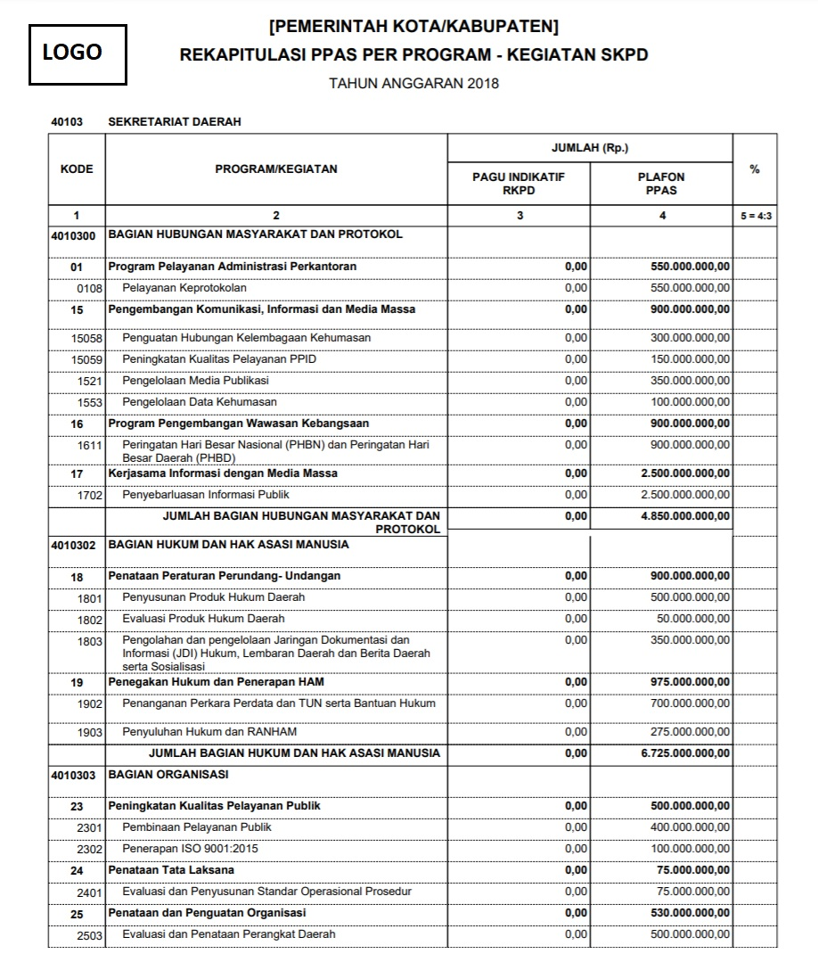laporan_ppas_program_kegiatan_skpd.jpg
  - PPAS yang tidak ada di RKPD
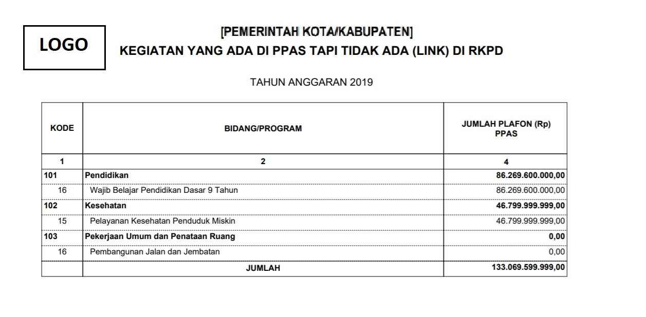laporan_ppas_yg_tdk_di_rkpd.jpg
  - RKA yang tidak ada di PPAS
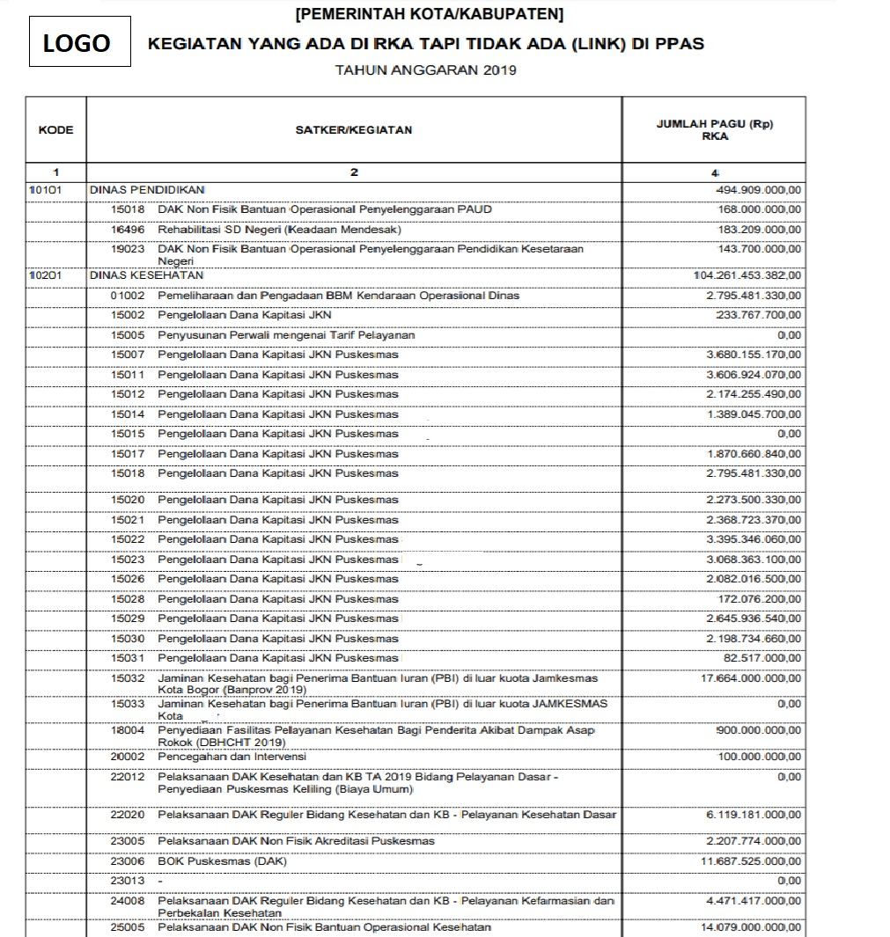laporan_rka_yg_tdk_ada_di_ppas.jpg
  - PPAS yang tidak ada di RKA
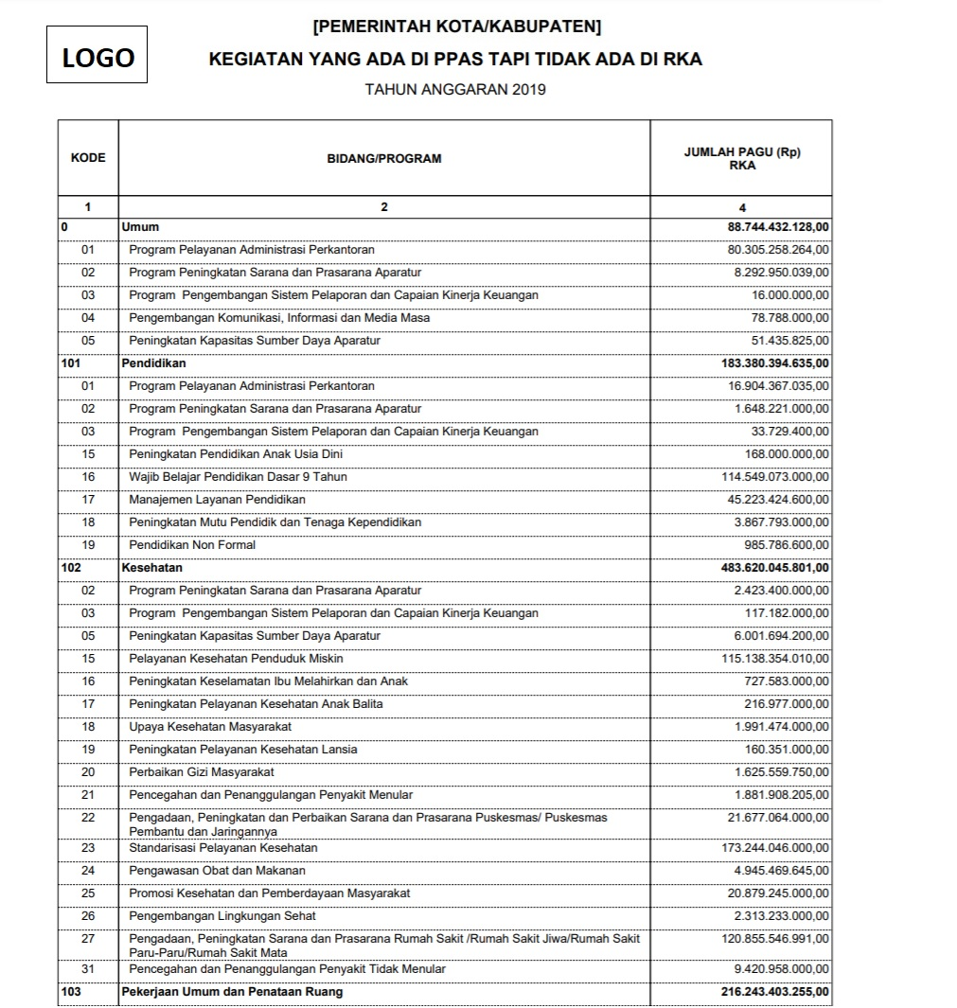laporan_ppas_tdk_ada_di_rka.jpg
  - PPAS Program/Kegiatan tanpa Sasaran/Target
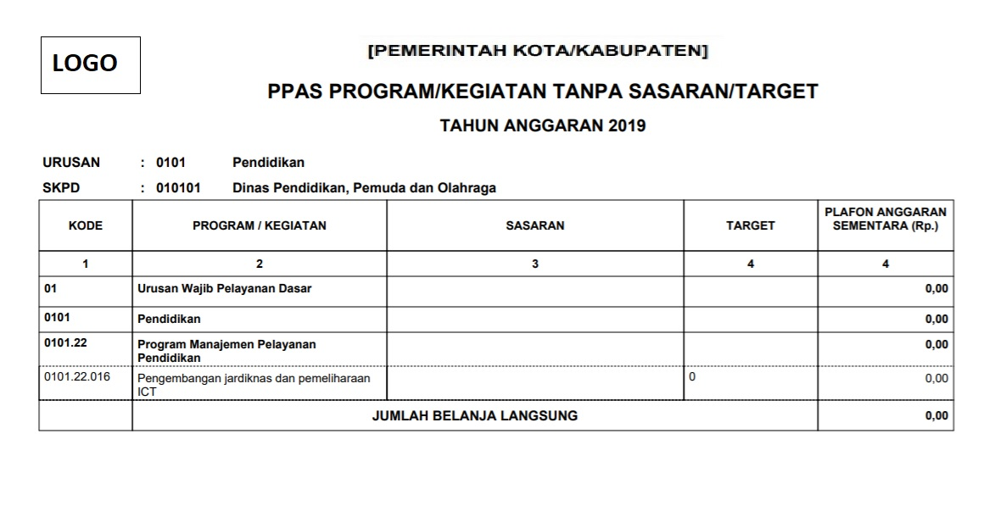12_laporan_ppas_kegiatan_tanpa_sasaran.jpg

